Конспект занятия по лексической теме «Овощи»
«Как растут овощи, сбор урожая» старшая группа
Цель: работа над глагольным словарем по теме.
Задачи:
- активировать глагольный словарь по теме;
- развитие зрительного и слухового внимания;
- развитие мелкой моторики;
- развитие памяти и логического мышления.

Материалы: сюжетная картинка «Огород», индивидуальный раздаточный материал (корзинки с прорезью для силуэтов овощей и силуэты овощей). Мячи.
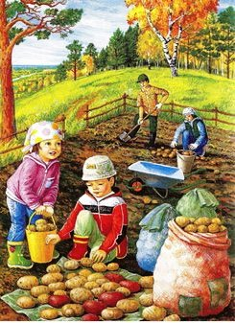

Ход занятия

Организационный момент:

Дети по очереди называют овощи и садятся.

Работа над глагольным словарем:

- Педагог: Мы уже изучали с вами названия овощей. Вспомните, где растут овощи?
Ответ детей: на огороде/на грядках/в земле.
- Педагог: Правильно, а давайте с вами узнаем, как люди собирают овощи.

Педагог предъявляет сюжетную картинку «Огород», где изображено, как люди собирают урожай. Педагог рассказывает и показывает, как собирают овощи:

помидоры и огурцы – снимают с кустов и укладывают в ящики;

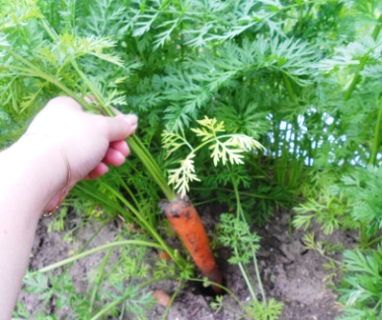
морковь, редис, репу, свеклу – выдергивают из земли и раскладывают по мешкам;

горох, фасоль – снимают с куста;
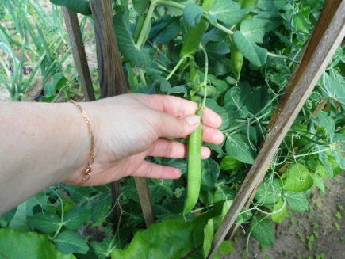

кабачки, тыкву, капусту – срезают;
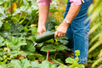
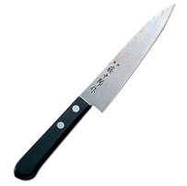

картофель – выкапывают из земли.

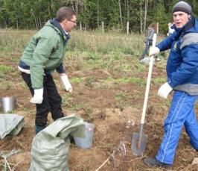

После демонстрации детям предлагают ответить на вопросы:
«Как мы будем убирать капусту?» - дети отвечают, что ее срезают;
морковь? - .…………выдергивают;
помидоры? ..……………снимают;
редис? ..………...выдергивают;
картофель? ………...…выкапывают.

Педагог: Молодцы, все правильно!

Развитие моторики и мышления:

Детям раздаются корзиночки и силуэты овощей. Педагог просит детей взять овощ, который он будет называть. Для каждого овоща надо найти свое место в корзине.
Если дети хорошо усвоили названия овощей, то можно вызвать ребенка в роли ведущего и повторить игру еще раз.

Считалка «Овощи» - соотнесение речи и действия.

Детям раздают мячи. На каждую строчку считалки надо сделать 4 удара мячом о пол или стол, если мячики маленькие.

Раз, два, три, четыре,
Дети овощи учили:
Лук, редиска, кабачок,
Хрен, морковка, чесночок.

Итог:
- «Что мы сегодня узнали о сборе урожая?»
Дети отвечают, что все овощи убирают по-разному. Их можно срывать, снимать, выдергивать, выкапывать.
- «Молодцы, ребята! Вы отлично потрудились».

